**ÚKOL Č. 5**

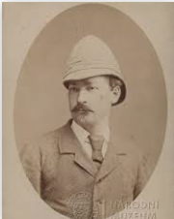**Polešovická vědmička – I. stupeň**

DVOJKOVÁ VÝROČÍ

*„Doma bude. Už se narajtoval dost,“* prohlásila o svém muži Rosa. Dnes máte hádat jméno legendárního cestovatele, který se v květnu 1872 vydal na svoji první cestu do Afriky. Už v mládí jej okouzlily cestopisy Davida Livingstona.

**Otázka za 4 body:**

1. Jak se cestovatel, etnograf a lékař jmenoval?
2. Kdy a kde se narodil?
3. Na které řece leží Viktoriiny vodopády a náš cestovatel zde ztroskotal?

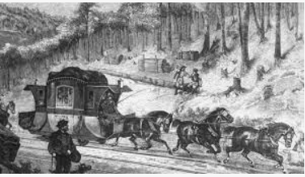**Polešovická vědma – II. stupeň**

DVOJKOVÁ VÝROČÍ

Nejstarší železnice na evropském kontinentu byla nejprve koněspřežná, později na ní byl zaveden parní povoz. Spojovala dvě velká města R-U mocnářství a sloužila především k dovozu soli do království českého.

**Otázka za 4 body:**

1. Odkud kam vedla?
2. Jak se jmenoval její propagátor a architekt?
3. Kolik kilometrů měřila?
4. Kdy byla ukončena její činnost?